**Semaine des mathématiques 2017**

Du 13 au 19 mars 2017

**Groupe Départemental Maths 68**

**Problème de traversée - Niveau 2**

*Enoncé*

Vous devez faire traverser un fleuve à 3 loups et 3 moutons. Si à un endroit ou un autre, il y a plus de loups que de moutons, les premiers mangent les seconds. La barque qui leur permet de passer d'une rive à l'autre ne peut contenir que 2 animaux. Comment les faire traverser en toute sécurité, sachant qu'il faut quand même toujours quelqu'un pour ramener la barque?

*Solution :* 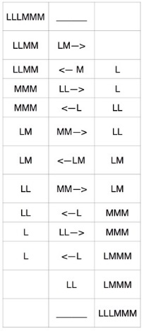

**Le détachement**

*Enoncé*

Un détachement de 4 soldats arrive devant une rivière. Le pont a sauté, et le courant est trop fort pour que l'on s'y risque à la nage. Le capitaine réfléchit, et aperçoit un petit bateau manœuvré par deux garçons. Il le réquisitionne, mais s'aperçoit que le bateau est juste assez grand pour un seul soldat ou deux enfants, trop petit pour un soldat et un enfant. Le capitaine, cependant, trouve une solution. Laquelle ? Combien de voyages sont nécessaires

*Enoncé*

Les enfants passent en bateau sur la rive opposée. L'un d'eux reste là pendant que l'autre revient. Un soldat passe alors la rivière. L'enfant sur la rive opposée ramène le bateau. Les 2 enfants gagnent la rive opposée, et l'un d'eux reste pendant que l'autre ramène le bateau. Un deuxième soldat passe la rivière et l'enfant de la rive opposée ramène le bateau. Ils continuent ainsi jusqu'à ce que tout le détachement se retrouve sur l'autre rive.

(15 voyages sont nécessaires)